Page 124. Exercice 49. Histoire de périmètres.
Soient le losange et le triangle isocèle ci-dessous.
Les mesures sont dans la même unité.
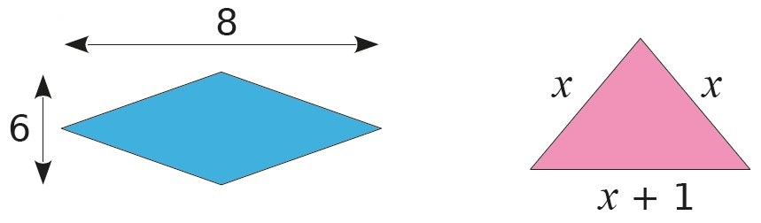
Trouve la valeur de $x$ telle que le périmètre du losange soit égal au double de celui du triangle.

